ALEXANDRIE

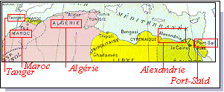
Port égyptien situé près du delta du Nil qui disposa d'un bureau français dès 1837.

1902-03 Timbres au type Merson avec légende ALEXANDRIE

1 f lie-de-vin et olive

1921-23 Timbres de 1902-1903 Surchargés

I. Surcharges locales (h)
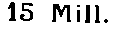

15 Mill. sur 40 c |  | 15 Mill sur 50 c |  | 30 Mill. sur 1 f

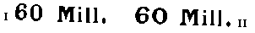
Surcharge (h) type II

60 Mill. sur 1 f |  | 150 Mill sur 5 f

